

Trainingstag

Reit- und Fahrverein Jettingen e. V

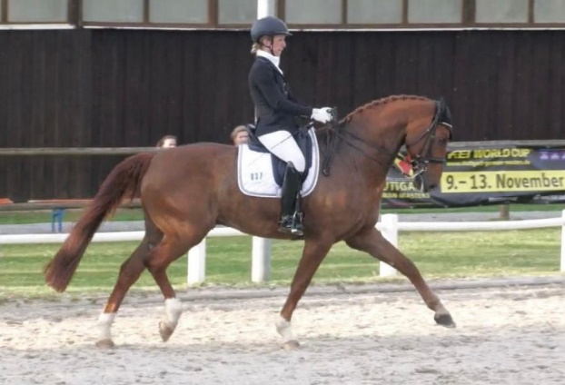
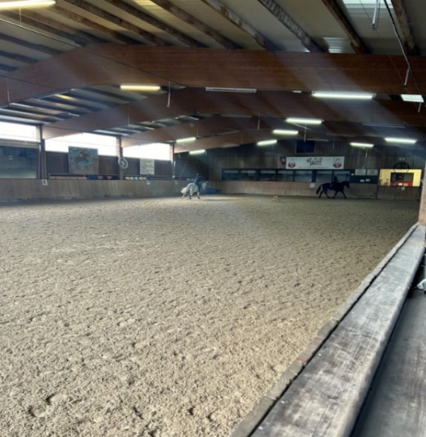
…Pferdewirtin (FN) und selbst in der Dressur erfolgreich bis zur schweren Klasse.

MIRIAM GRAF
Was Euch erwartet
- Ein 30-minütiger Einzelunterricht
- Teilnehmen kann jede Altersklasse ab einem reiterlichen A-Niveau
- Das Training findet in der Reithalle (20x40m) statt
- HELMPFLICHT

Die Anmeldung für den Lehrgang ist verbindlich! Eine Teilnahme des Lehrgangs ist nur mit vorab vollständig bezahlter Lehrgansgebühr möglich.
Bei Ausfall eines Teilnehmers wird auf die Warteliste zurück gegriffen. Sollten keine weiteren Teilnehmer auf der Warteliste geben, muss eigenständig nach Ersatz gesucht oder die Kosten übernommen werden.

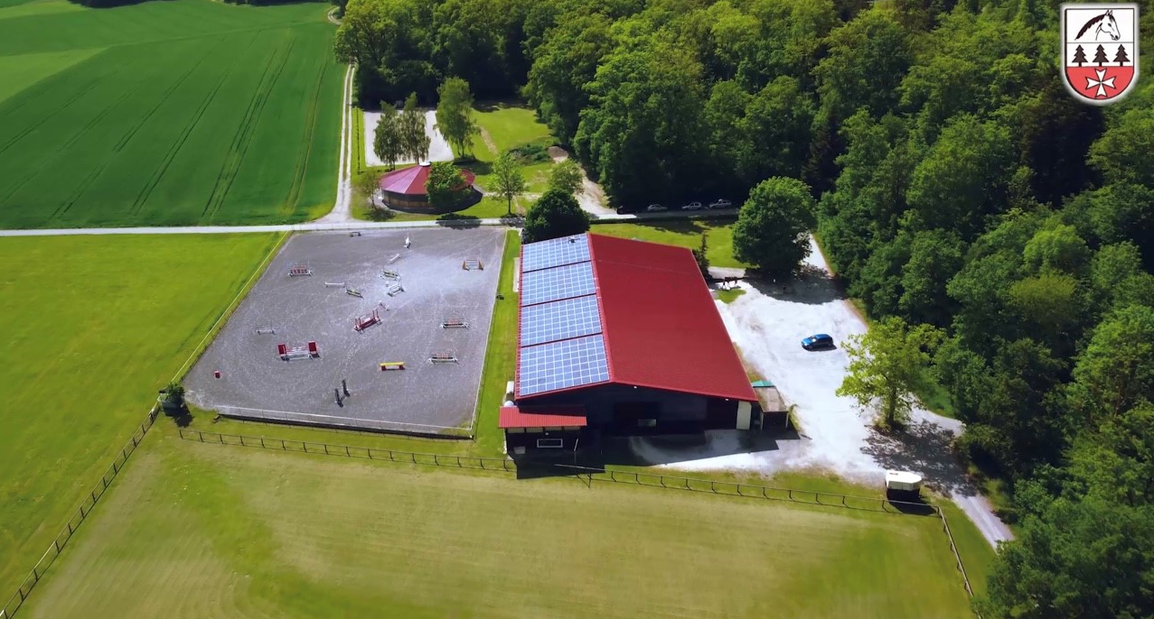
Kosten pro Lehrgang:
Anlagennutzer: 45,00 Euro
Für Nicht-Anlagennutzer: 60,00 Euro
Bezahlung im Voraus bei Erhalt der Kontodaten

Anmeldung und Rückfragen:
Maren Metzger
0176 /29014467

Ort & Datum:
22.03.2026
Reit- und Fahrverein Jettingen e. V. , 71131 Jettingen

